Bài 5: Giao tiếp trực tuyến cơ bản
a) Ứng dụng Gmail
- Tạo nhóm liên hệ: Em nhập file CSV danh bạ vào Google Contacts để tạo nhãn Lop_KHMT_K52. Giờ chỉ cần gõ tên nhãn là gửi được mail cho cả lớp.
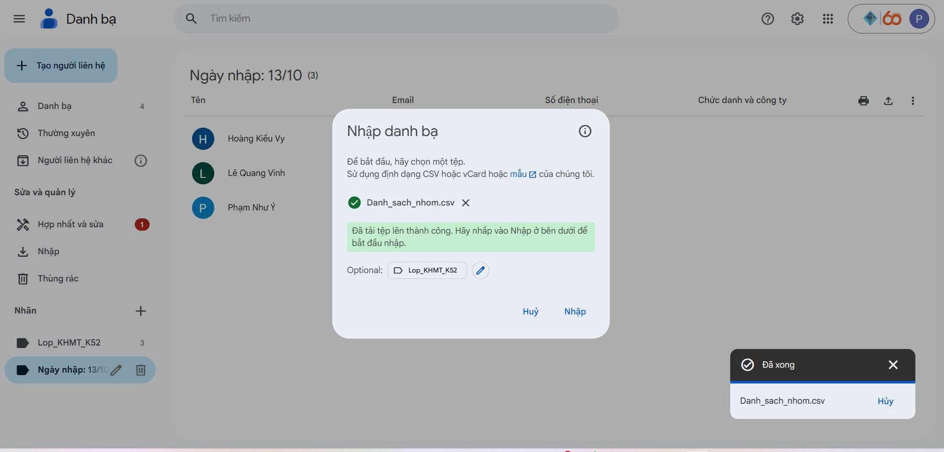
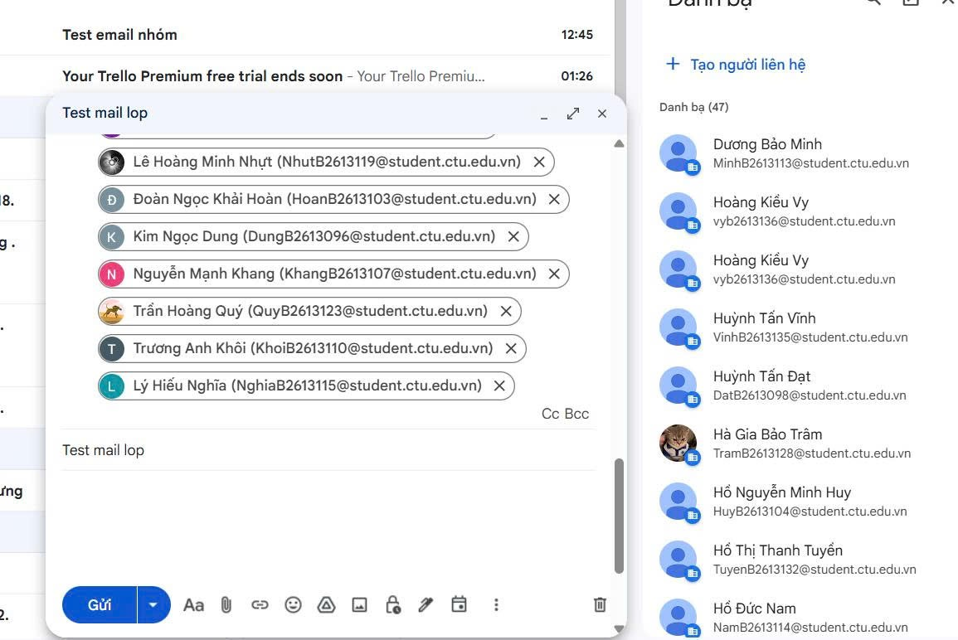
- Bộ lọc email : Em cài đặt bộ lọc cho mail lthtran@ctu.edu.vn để tự động gắn nhãn và "Không bao giờ gửi vào thư rác" để tránh sót thông báo.
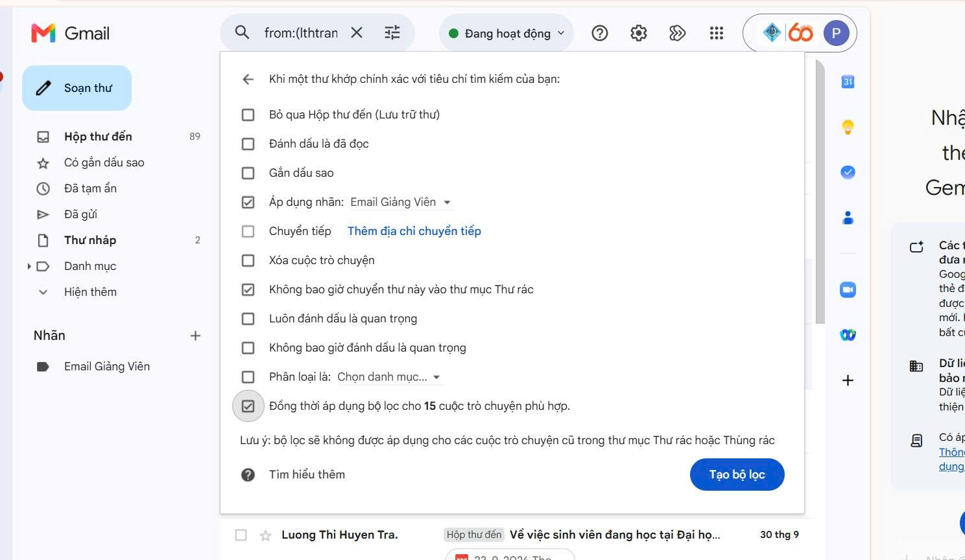
b) Mạng xã hội và tin nhắn
- Fanpage Facebook: Em tạo Page: “A2 Khoa học máy tính K52”, sau đó vào "Quyền truy cập trang" để cấp quyền Quản trị viên (Toàn quyền) cho 1 bạn cùng quản lý.
- Link Page: https://www.facebook.com/profile.php?id=61595340781164
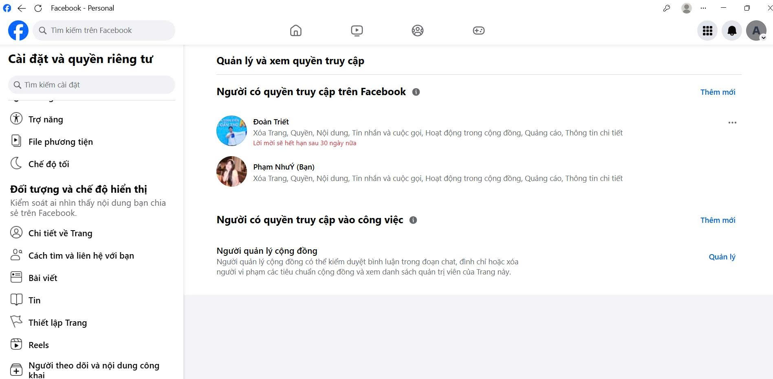
- Nhóm Zalo thông báo: Em tạo nhóm lớp, sau đó vào cài đặt đổi quyền "Gửi tin nhắn" thành "Chỉ Trưởng/Phó nhóm" để biến nhóm thành kênh thông báo 1 chiều.
- Link Zalo: https://zalo.me/g/rycu8lxy9xy12y3rpx8g
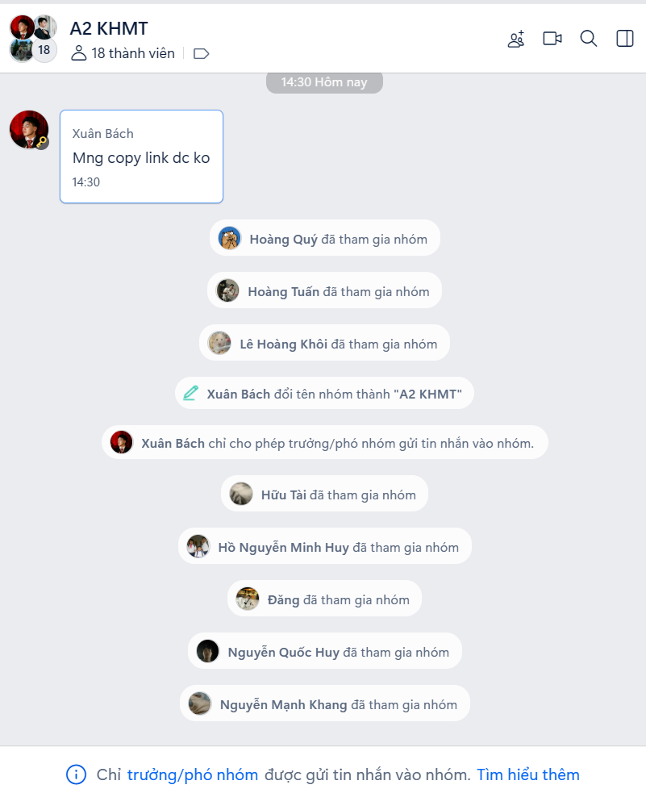
c) Hội nghị trực tuyến (Google Meet)
- Quản lý người tham gia: Em tạo phòng họp Google Meet và gửi link mời. Khi có tài khoản bấm tham gia, em kiểm duyệt bằng cách bấm "Chấp nhận" để cho vào hoặc "Từ chối" nếu không phải thành viên lớp.
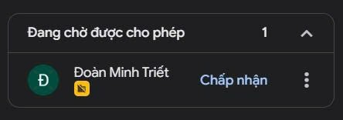
- Trình chiếu tài liệu: Em sử dụng chức năng "Chia sẻ màn hình" -> chọn "Một cửa sổ" để trình chiếu file PowerPoint cho các thành viên trong phòng họp cùng xem.
